**ФЦБ**

Федеральный Центр Банкротства (ФЦБ) — лидер в сфере банкротства физических лиц по всей России. Компания с 700+ специалистами и более 100 офисами обратилась к нам с задачей увеличить поток заявок через интернет-рекламу. На тот момент существующий сайт не справлялся с поставленными задачами — он был устаревшим и неэффективным в плане конверсии.

Задача стояла в том, чтобы снизить стоимость лида и увеличить количество заявок для процедуры банкротства через рекламу, при этом улучшив взаимодействие с пользователями на сайте.

### **Решение**

**Ребрендинг сайта и улучшение конверсий:**

* Вместо старого, неэффективного сайта мы улучшили сайт с элементами доверия, такими как отзывы клиентов, фото сотрудников и юридические гарантии. Мы улучшили структуру и добавили лид-формы, чтобы посетители могли быстро оставить заявку.

**Анализ конкурентов и стратегия рекламы:**

* Используя SpyWords и SimilarWeb, мы проанализировали, как конкуренты привлекают клиентов. Это позволило точно настроить рекламные кампании и выбрать лучшие практики для Яндекс.Директ.

**Запуск рекламных кампаний с умной настройкой:**

* Запустили поисковую рекламу и РСЯ (Рекламная Сеть Яндекса). В Яндекс.Директ использовали Ретаргетинг для возвращения посетителей на сайт и увеличения конверсий.
* Мы провели А/Б тестирование для 5 вариантов объявлений с разными заголовками и описаниями, чтобы выбрать самые эффективные.  
  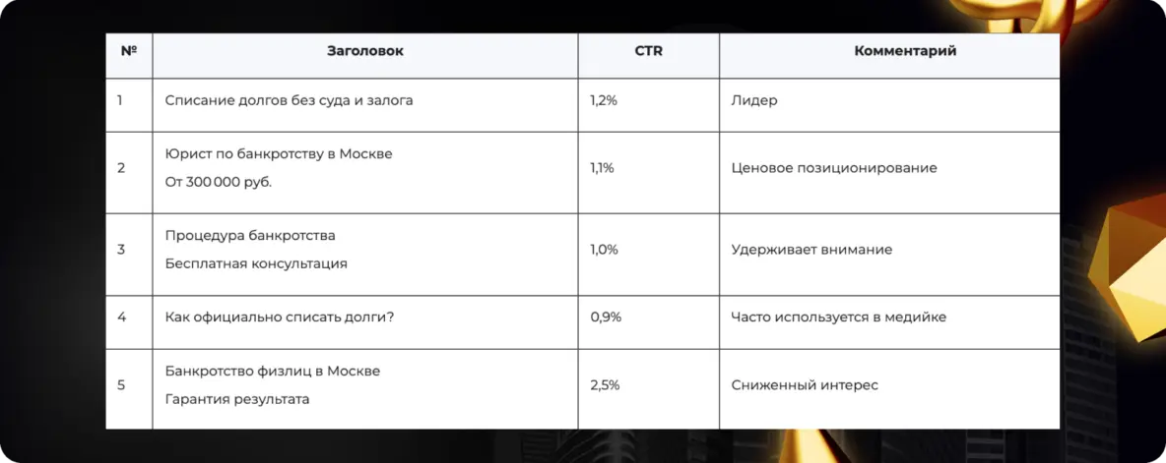  
    
  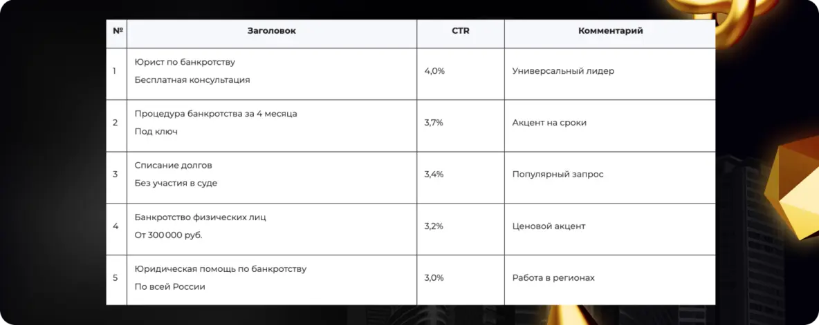

**Продвинутые настройки:**

* Для повышения конверсий использовали колл-трекинг через Calltouch для точного отслеживания звонков и повышения качества лидов.
* Применили динамическую подмену заголовков на сайте, что увеличило релевантность контента для пользователей и повысило конверсию с каждого визита.

**Оптимизация и масштабирование:**

* С помощью Яндекс.Метрики мы внимательно отслеживали поведение пользователей на сайте. На основе полученных данных оптимизировали рекламные кампании, корректируя ставки, исключая нецелевой трафик и перераспределяя бюджеты на более прибыльные сегменты.  
  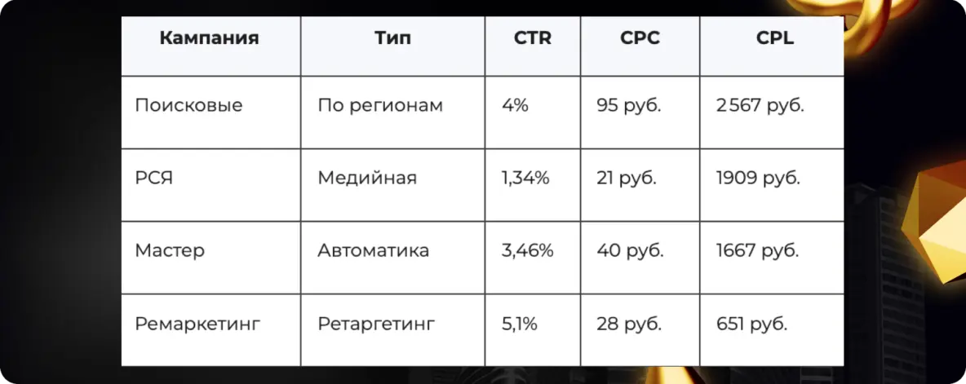

### **Результаты**

Работа с ФЦБ принесла следующие хорошие результаты:

* **Количество лидов:** 1914 заявок
* **Стоимость лида:** 929 ₽
* **Количество заключённых договоров:** 138
* **Средняя стоимость договора:** 12 889 ₽

С помощью тщательной настройки, тестирования и постоянной оптимизации, нам удалось снизить стоимость лида и значительно увеличить количество заявок, что позволило ФЦБ не только привлечь клиентов, но и добиться реальных подписанных договоров.  
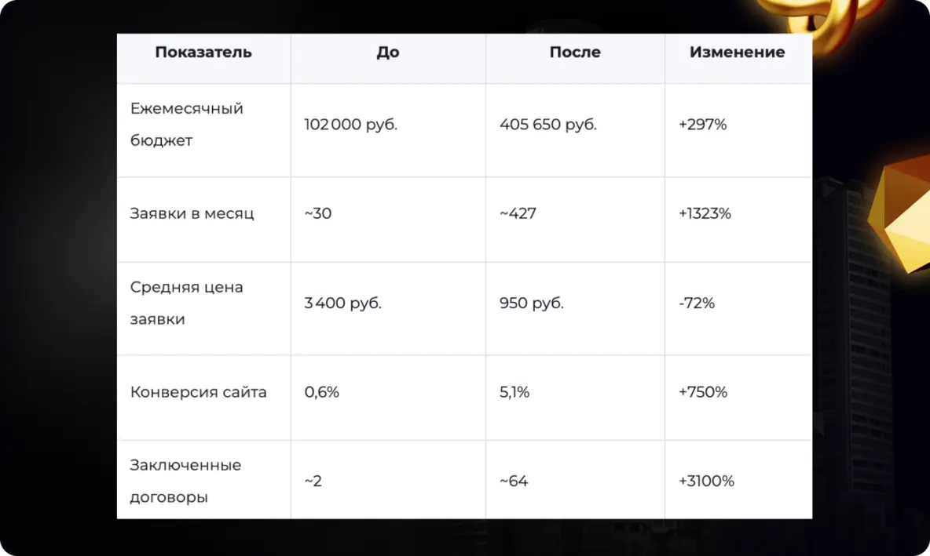

**Результат за 3 месяца работы**

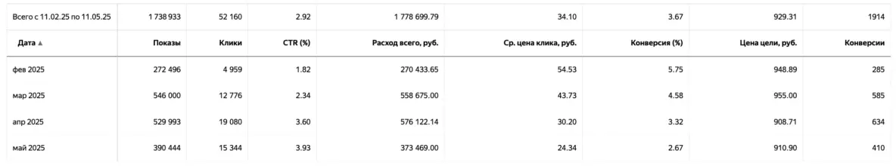

### **Выводы**

Процесс оптимизации рекламных кампаний и сайта для ФЦБ показал, как с помощью правильного подхода можно значительно снизить стоимость лида и увеличить количество заявок. Использование таких инструментов, как А/Б тестирование, Ретаргетинг, колл-трекинг и динамическая подмена заголовков, помогло нам не только повысить конверсии, но и сделать рекламные кампании более эффективными. Эти результаты доказали, что даже в высококонкурентной нише юридических услуг можно достичь отличных результатов с правильной стратегией.